**来源：**

**https://blog.csdn.net/weixin_47922317/article/details/124636918**

**https://blog.csdn.net/m0_53281665/article/details/130138823**

**https://blog.csdn.net/kuki_xie/article/details/121355628**

**https://blog.csdn.net/qq_45717425/article/details/121375586**

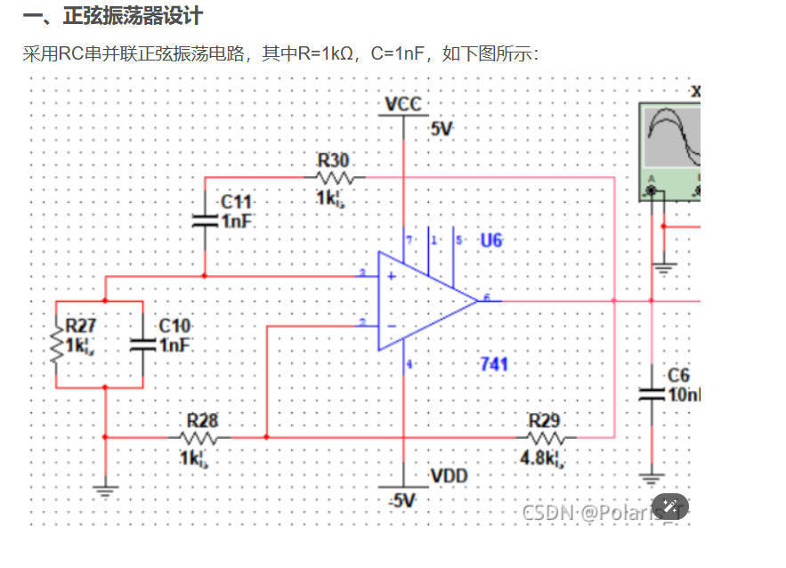

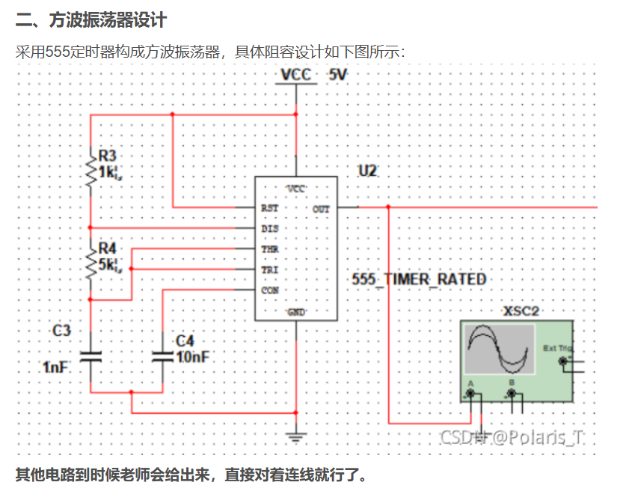

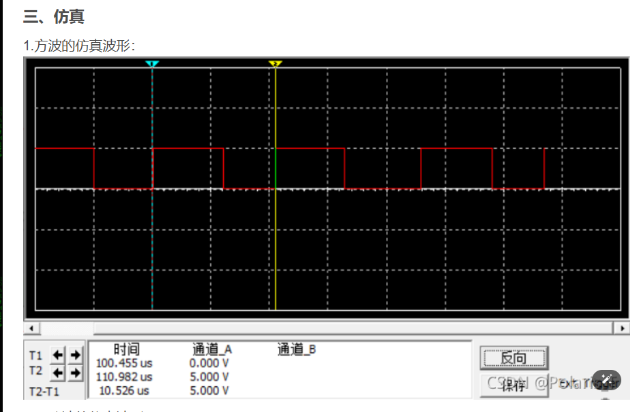

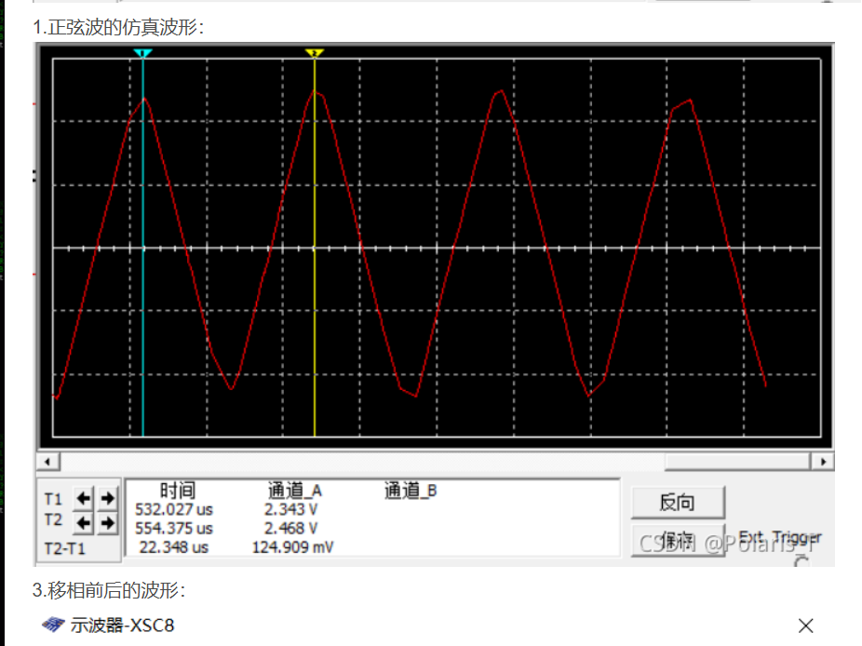

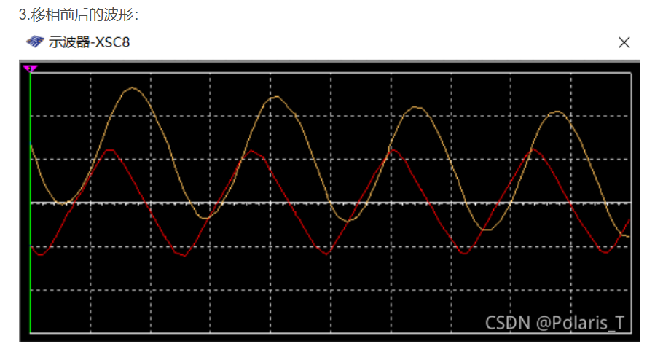

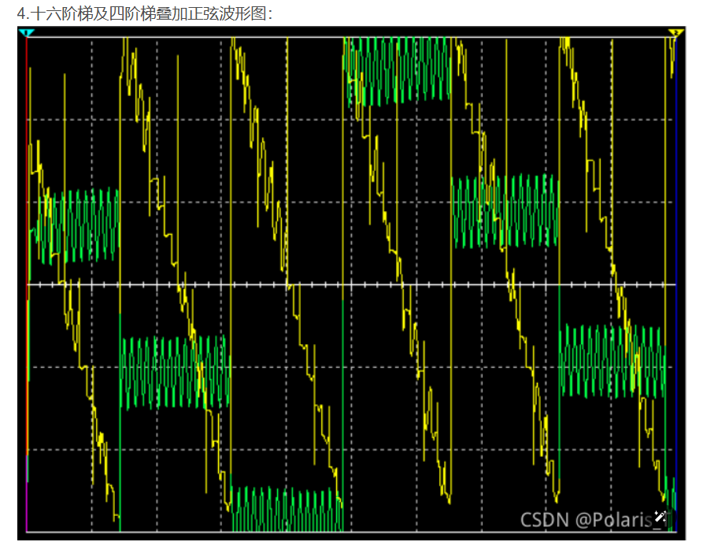

5.最终合成出的01波形图：

四、总图

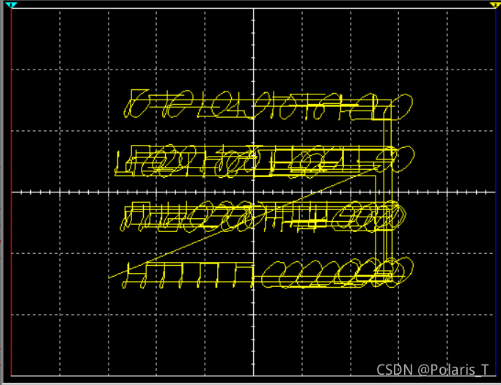

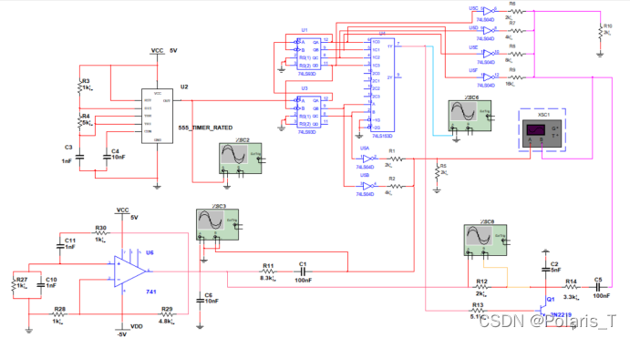

五、Little Tips

1. 做实验前先搞清楚原理。

2. 74LS93比较容易坏，使用前一定要去前面的测试电路测一下工作状态是否正常。

3. 所有芯片的Vcc和GND一定要记得接上，否则无法工作。

4. 连接实际电路时，一个模块一个模块地接线，接好一个就测试一个的输出是否和仿真波形相似，如果相似，则继续后面的接线，如果不相似，重新调试该部分电路。

5. 正弦波的好坏直接影响后面的移相和叠加至四阶梯的结果。如果正弦波上有较大的毛刺要记得在输出端接电容再接地优化一下。

6. 三极管、电阻、电容有的可能是坏的。

7. 连线！不要瞎连，所有的线尽量平贴于面包板的表面，不要支棱在空中，否则等后阶段排查错误的时候就非常痛苦了。

8. 遇到实在无法解决的问题大胆问老师和同学，不要耽误时间。

9. 对于需要的电阻、电容先列个表，然后去办公室柜子里对照着取。对于那些实在找不到的，可通过串并联来实现需要的阻容值（比如5nF可通过两个10nF串联实现）。

10. 心态！心态！心态！ 细致！细致！细致！

————————————————

版权声明：本文为博主原创文章，遵循 CC 4.0 BY-SA 版权协议，转载请附上原文出处链接和本声明。

原文链接：<https://blog.csdn.net/qq_45717425/article/details/121375586>

